Voici comment nous protéger du coronavirus à bord d’un car
Des informations actualisées sont susceptibles de vous être communiquées au moment de l’embarquement.
Gardez la distance minimale requise avec les autres personnes pendant le voyage, par ex. lors de visites guidées, dans les hôtels, etc.
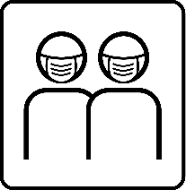
Le port du masque à l’intérieur et à l’extérieur du car est soumis à des réglementations qui diffèrent selon la destination. Les règles édictées peuvent évoluer à court terme. Vous recevrez des informations actualisées durant le voyage.
Pour la Suisse, nous interprétons les informations du Conseil fédéral du
23.06.21 comme suit : les personnes en possession d’un certificat Covid ne sont plus soumises à l’obligation du port du masque dans le car.
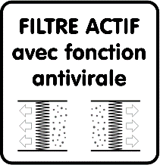
Nous vous invitons à toujours emporter avec vous un stock suffisant de masques pour toute la durée du voyage et d’en avoir toujours un à portée de main.
Nos autocars sont équipés d'une technologie de filtrage antiviral de pointe pour filtrer les aérosols et éliminer les virus, bactéries et particules dans l'air ambiant. L’efficacité de ce filtrage a été prouvée par des tests microbiologiques.
Les cars Marti sont nettoyés et désinfectés de manière professionnelle avant chaque utilisation. Une désinfection supplémentaire est effectuée régulièrement selon les normes clinques en vigueur. Des distributeurs de désinfectant sont installés dans les cars. Pour une protection complète - également hors du car - nous vous recommandons d'emporter une quantité suffisante de désinfectant personnel pour les mains.
Si nécessaire, suivez les instructions particulières de nos collaborateurs au moment de l’embarquement.
Ne changez pas de siège avec d’autres passagers durant le voyage.

Observez les règles d’hygiène éditées par l’OFSP tout au long du voyage.

Ne voyagez pas si vous êtes malade ou si vous vous sentez malade, si vous présentez des symptômes éventuels de la maladie à coronavirus ou si vous avez été en contact avec une personne atteinte de cette maladie. Dans ce cas, consultez un médecin qui jugera de votre capacité à voyager.

Ernest Marti SA a développé son concept de protection sur la base des recommandations de l’OFSP et de l’ASTAG. Elle repose sur la responsabilité individuelle et la coopération des voyageurs. Les chauffeurs, les accompagnateurs Ambiance et les éventuels autres employés ne sont pas responsables de la mise en œuvre du concept de protection, ni de l’évaluation de l’état de santé des voyageurs. Ernest Marti SA n’est pas responsable du non-respect des recommandations et des mesures de protection.

Ernst Marti AG, marti@marti.ch, www.marti.ch

